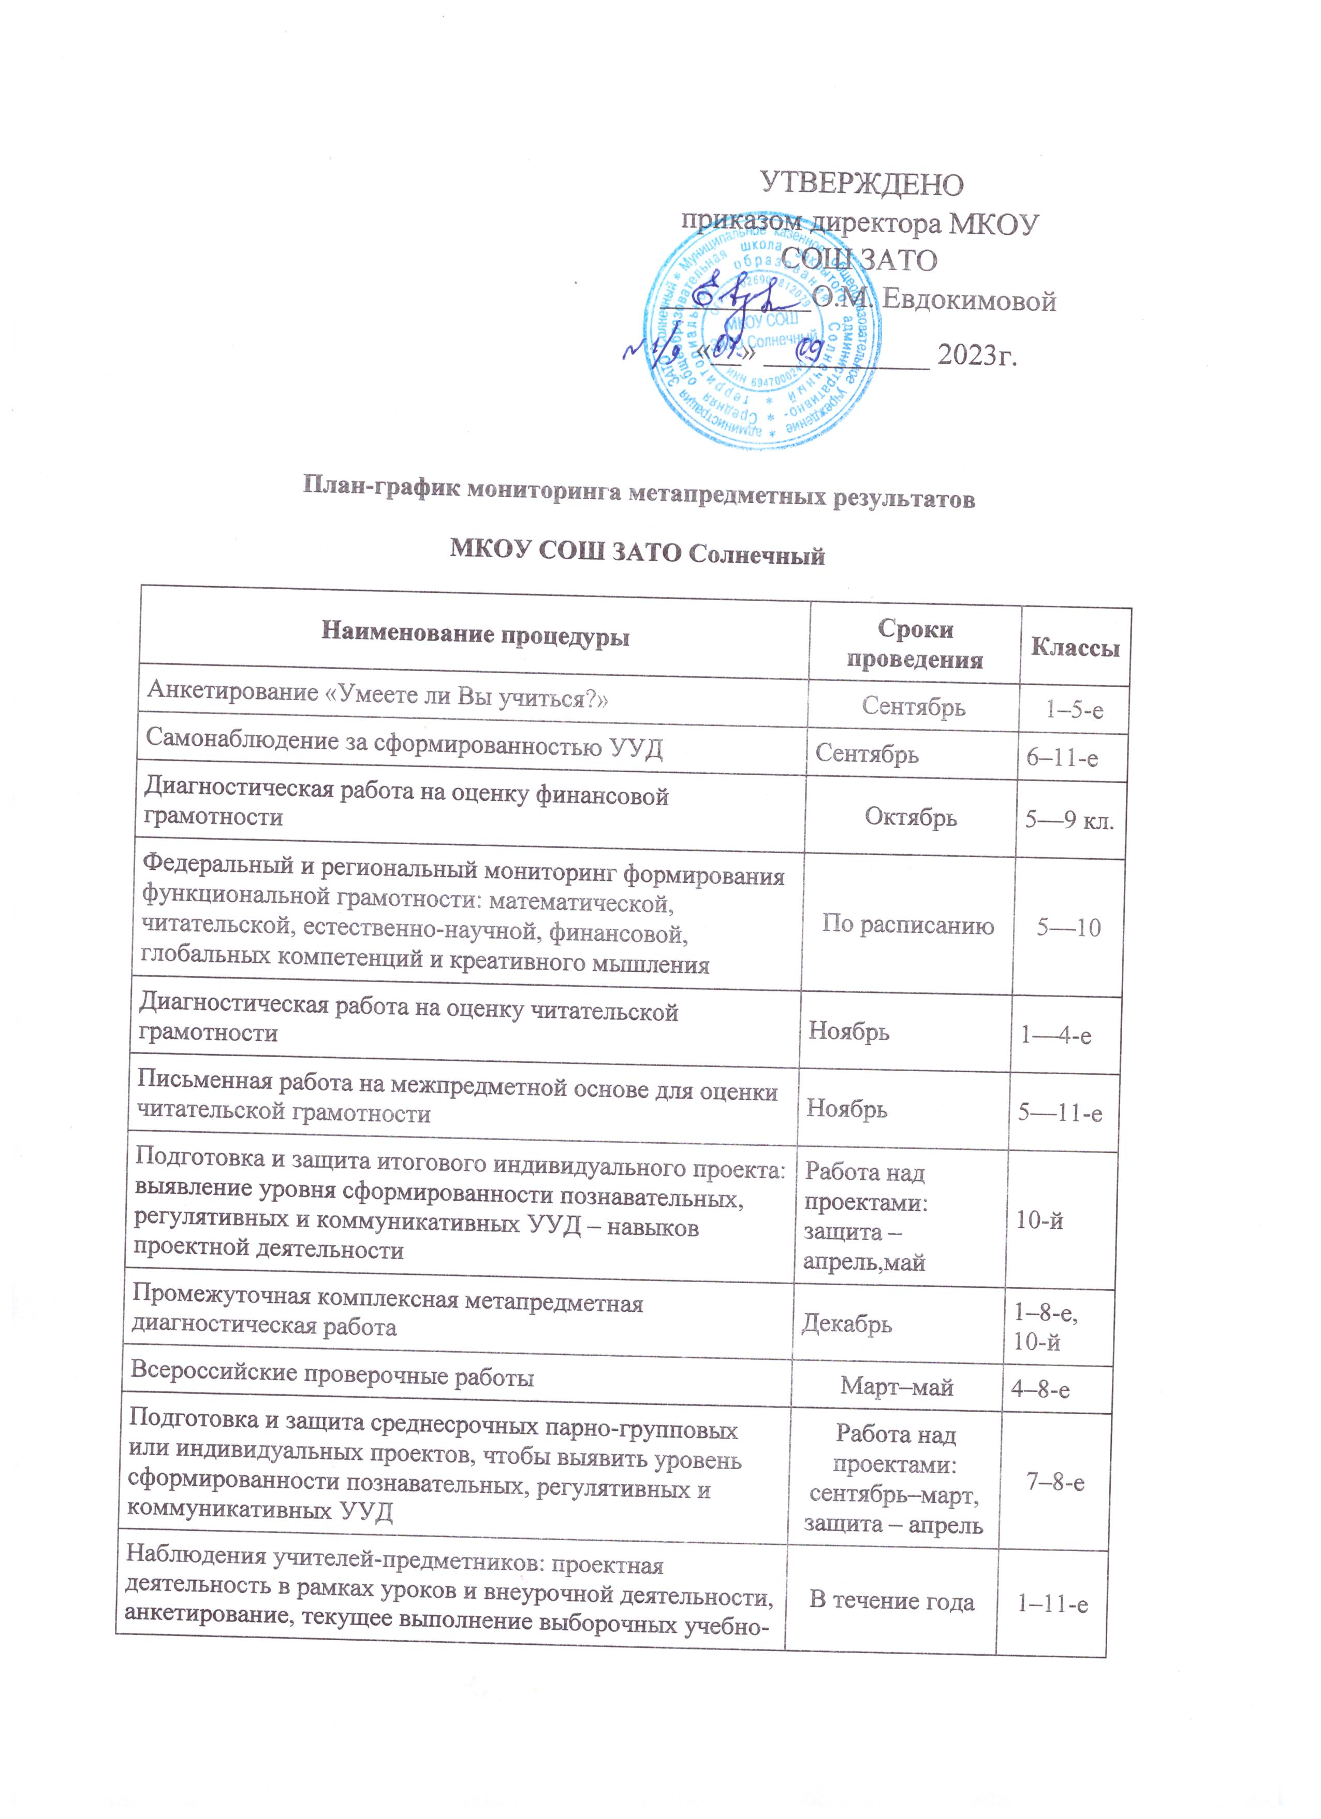

План-график мониторинга метапредметных результатов
МКОУ СОШ ЗАТО Солнечный
Наименование процедуры | Сроки проведения | Классы
Анкетирование «Умеете ли Вы учиться?» | Сентябрь | 1–5-е
Самонаблюдение за сформированностью УУД | Сентябрь | 6–11-е
Диагностическая работа на оценку финансовой грамотности | Октябрь | 5—9 кл.
Федеральный и региональный мониторинг формирования функциональной грамотности: математической, читательской, естественно-научной, финансовой, глобальных компетенций и креативного мышления | По расписанию | 5—10
Диагностическая работа на оценку читательской грамотности | Ноябрь | 1—4-е
Письменная работа на межпредметной основе для оценки читательской грамотности | Ноябрь | 5—11-е
Подготовка и защита итогового индивидуального проекта: выявление уровня сформированности познавательных, регулятивных и коммуникативных УУД – навыков проектной деятельности | Работа над проектами: защита – апрель,май | 10-й
Промежуточная комплексная метапредметная диагностическая работа | Декабрь | 1–8-е, 10-й
Всероссийские проверочные работы | Март–май | 4–8-е
Подготовка и защита среднесрочных парно-групповых или индивидуальных проектов, чтобы выявить уровень сформированности познавательных, регулятивных и коммуникативных УУД | Работа над проектами: сентябрь–март, защита – апрель | 7–8-е
Наблюдения учителей-предметников: проектная деятельность в рамках уроков и внеурочной деятельности, анкетирование, текущее выполнение выборочных учебно-практических и учебно-познавательных заданий на оценку способности и готовности учеников к освоению систематических знаний, их самостоятельному пополнению, переносу и интеграции; способности к сотрудничеству и коммуникации, к решению личностно и социально значимых проблем и воплощению решений в практику; способности и готовности к использованию ИКТ в целях обучения и развития; способности к самоорганизации, саморегуляции и рефлексии | В течение года | 1–11-е
Метапредметные олимпиады и конкурсы разного уровня | В течение года | 1–11-е
Итоговая комплексная метапредметная диагностическая работа | Май | 1–8-е, 10-й
Портфель достижений ученика | В течение года | 1–8-е, 10-е

